桃園縣莊敬國小各項活動照片
照 | 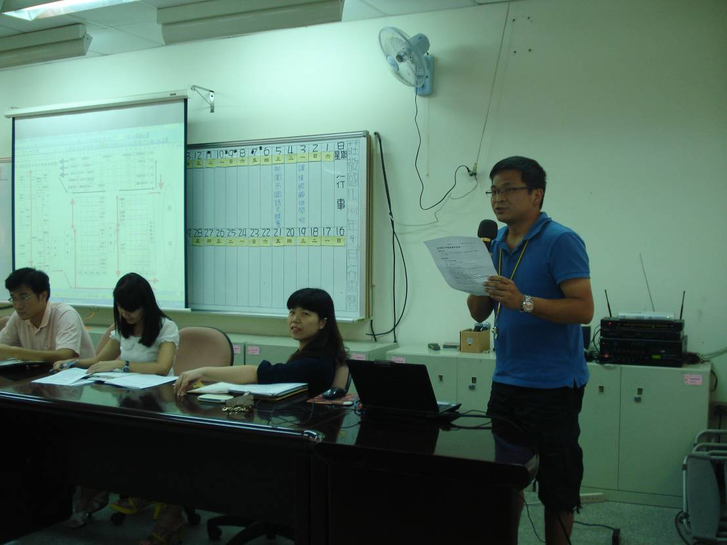
片
說
明
防災自評表佐證資料
項次二
防災自評表佐證資料  項次二 | 經過期初校務會議室討論後，依程序完成核定公布
防災自評表佐證資料  項次二 | 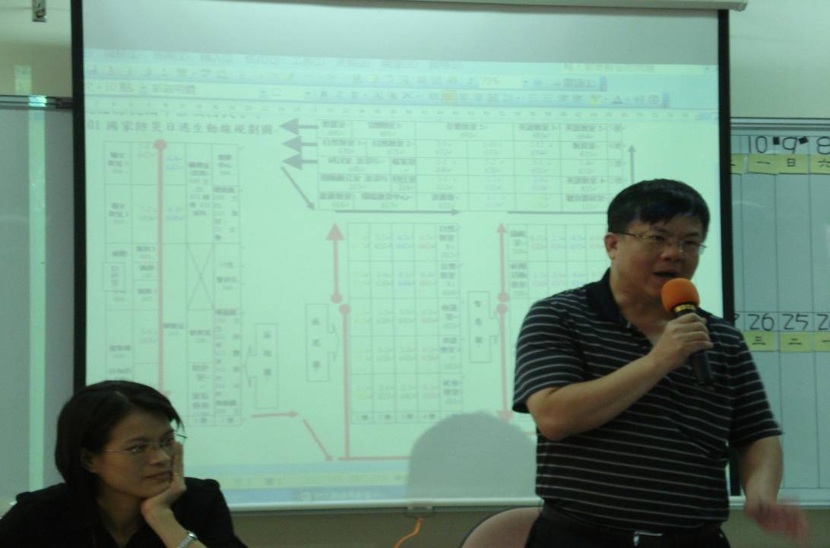
防災自評表佐證資料  項次二 | 經過期初校務會議室討論後，依程序完成核定公布

桃園縣莊敬國小各項活動照片
照 | 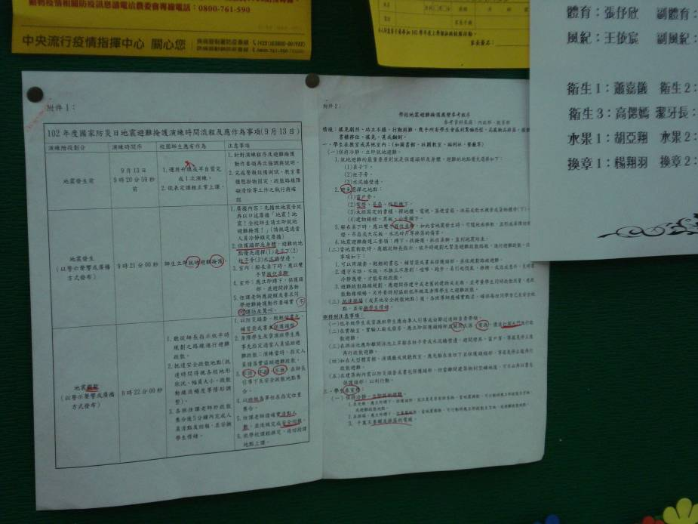
片
說
明
防災自評表佐證資料
項次二
防災自評表佐證資料  項次二 | 地震避難掩護參考程序公佈於各班公佈欄
防災自評表佐證資料  項次二 | 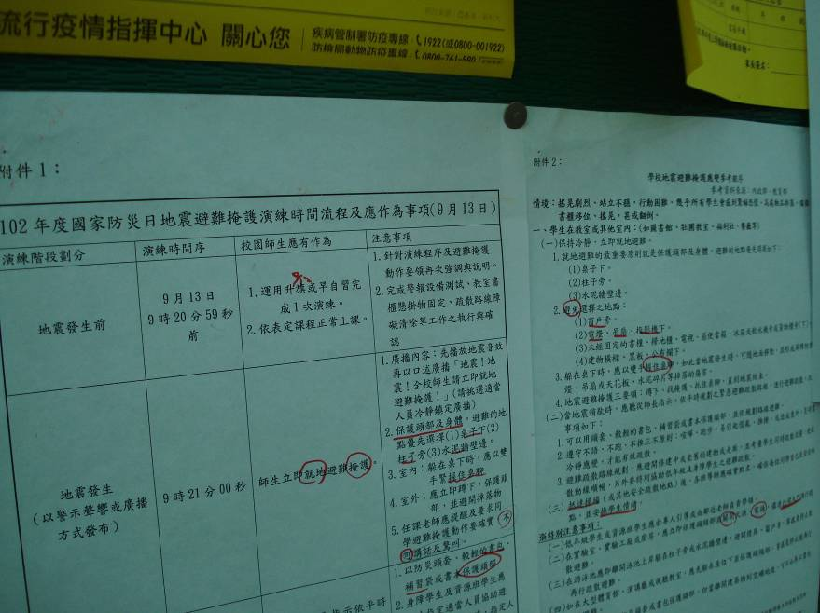
防災自評表佐證資料  項次二 | 地震避難掩護參考程序公佈於各班公佈欄

桃園縣莊敬國小各項活動照片
照 | 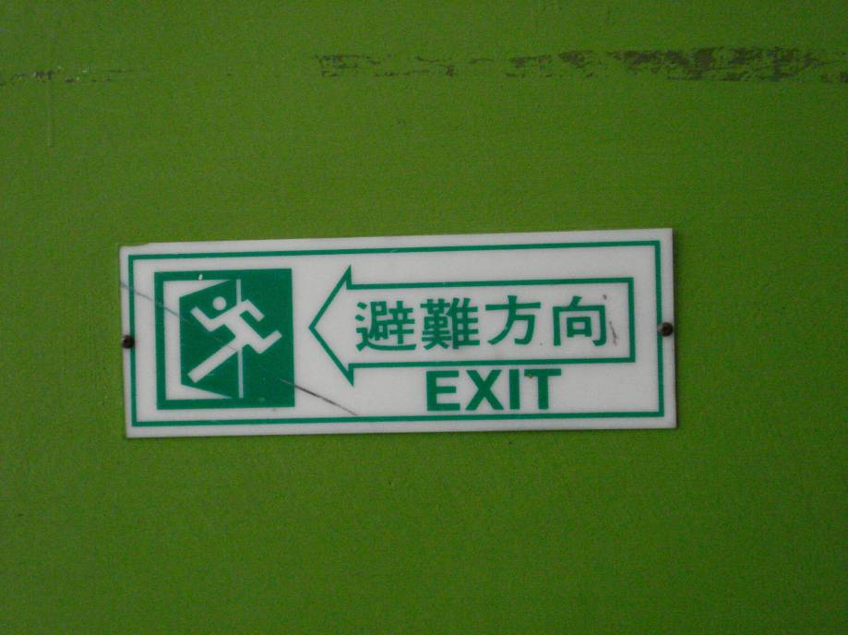
片
說
明
防災自評表佐證資料
項次三
防災自評表佐證資料  項次三 | 疏散路線標示
防災自評表佐證資料  項次三 | 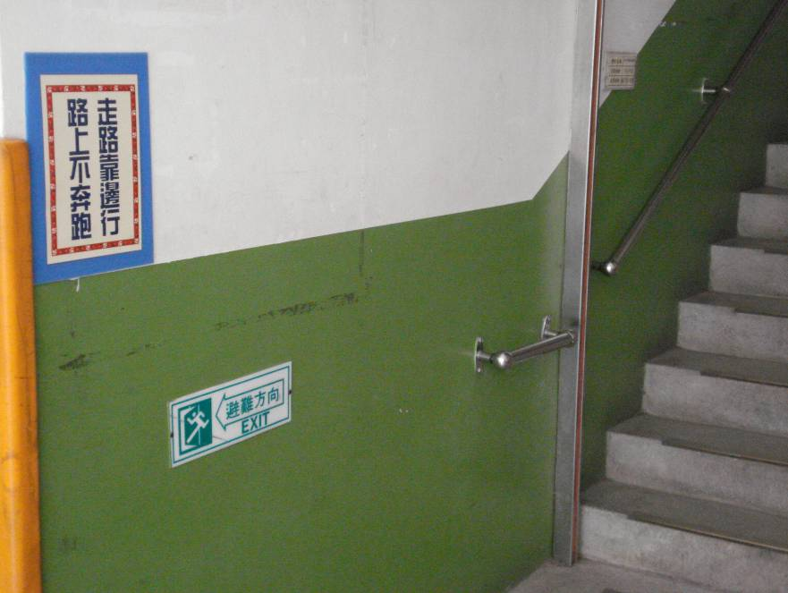
防災自評表佐證資料  項次三 | 疏散路線標示

桃園縣莊敬國小各項活動照片
照 | 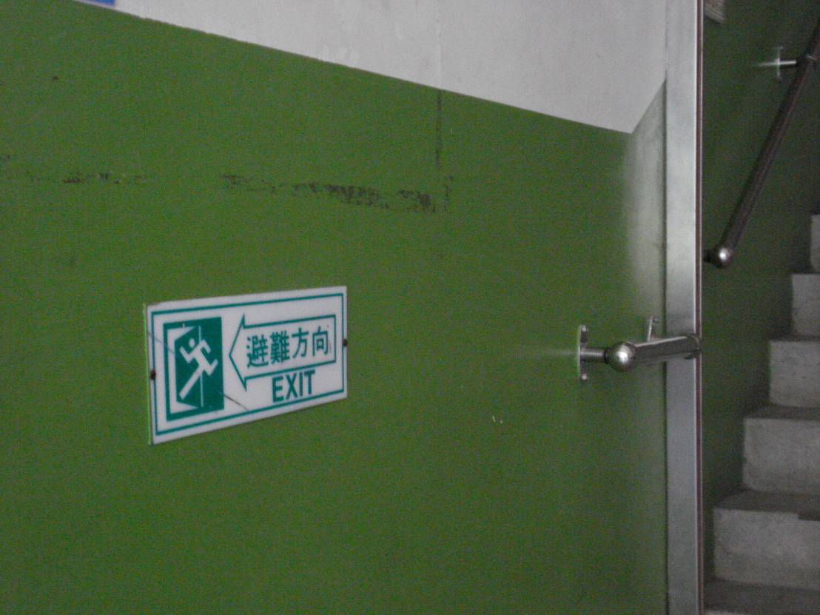
片
說
明
防災自評表佐證資料
項次
三
防災自評表佐證資料  項次  三 | 地震避難掩護參考程序公佈於各班公佈欄
防災自評表佐證資料  項次  三 | 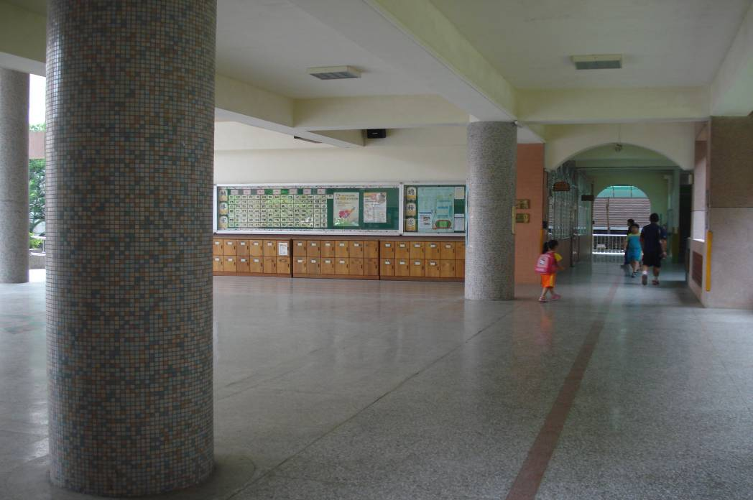
防災自評表佐證資料  項次  三 | 地震避難演練前疏散動線障礙物排除

桃園縣莊敬國小各項活動照片
照 | 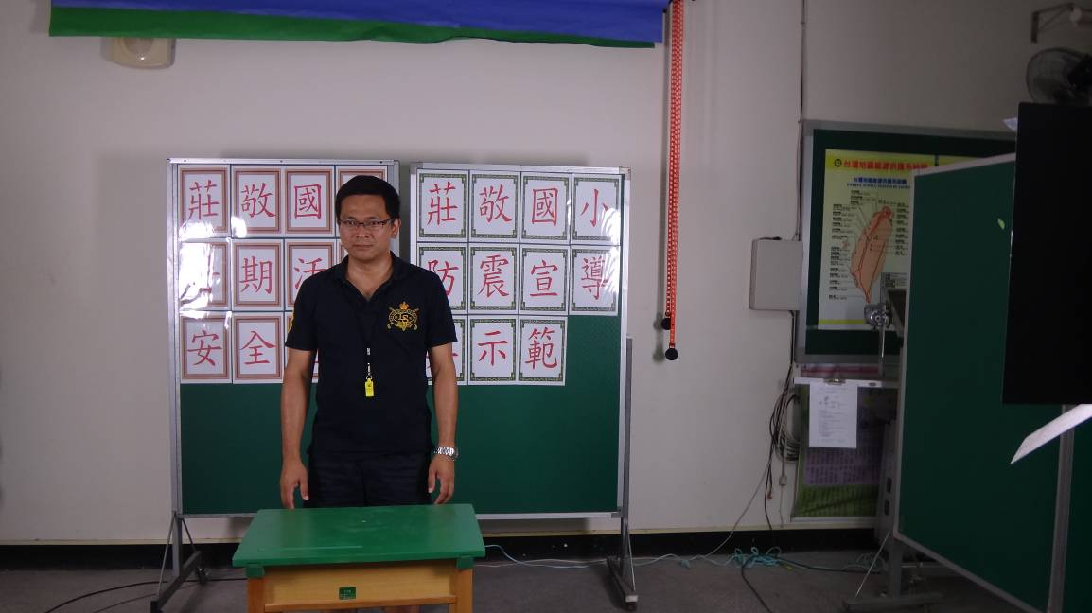
片
說
明
防災自評表佐證資料項次四
防災自評表佐證資料項次四 | 校園直播防災防震示範
防災自評表佐證資料項次四 | 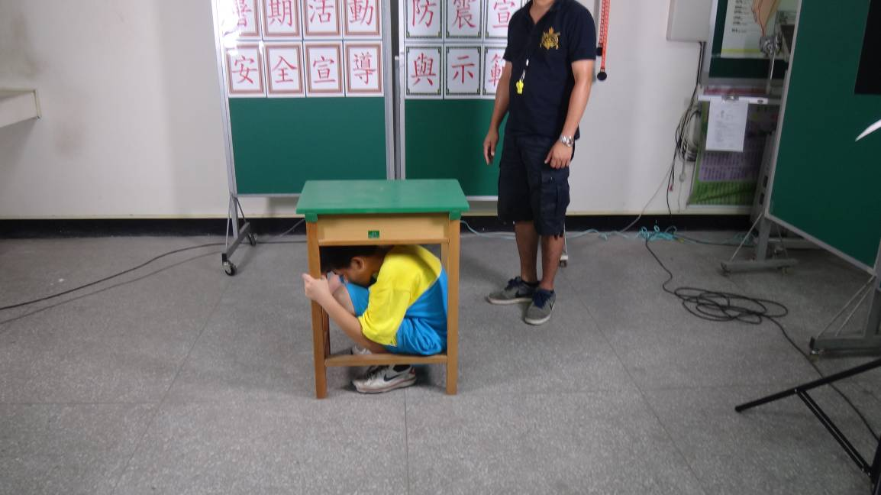
防災自評表佐證資料項次四 | 校園直播防災防震示範
桃園縣莊敬國小各項活動照片
照 | 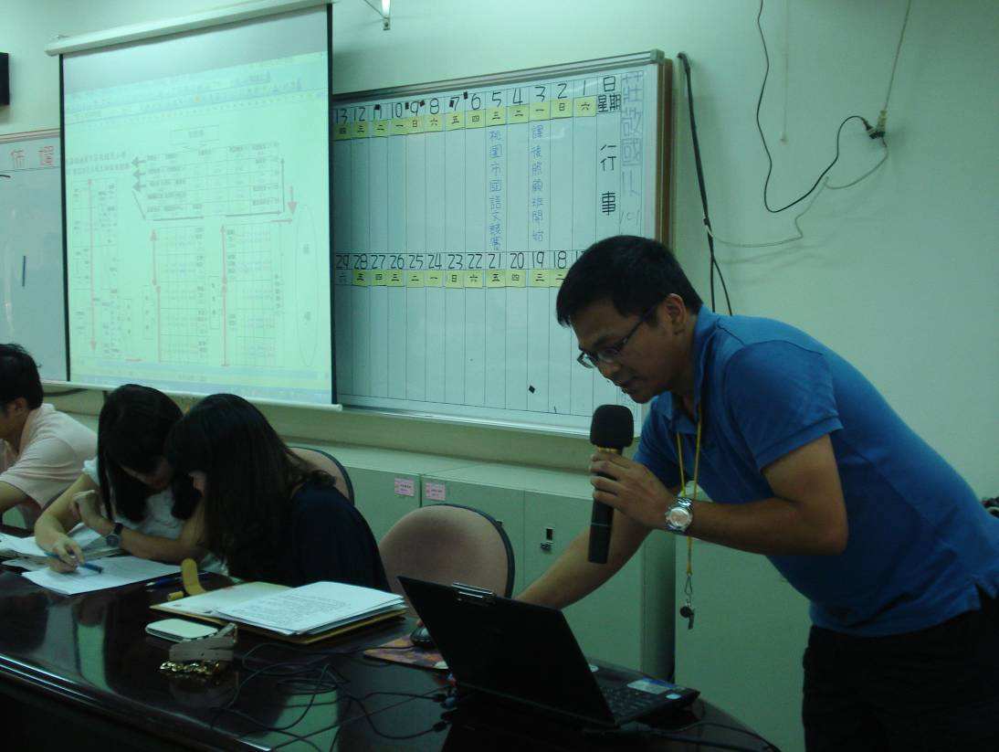
片
說
明
防災自評表佐證資料項次四
防災自評表佐證資料項次四 | 教師防災防震避難動線宣導
防災自評表佐證資料項次四 | 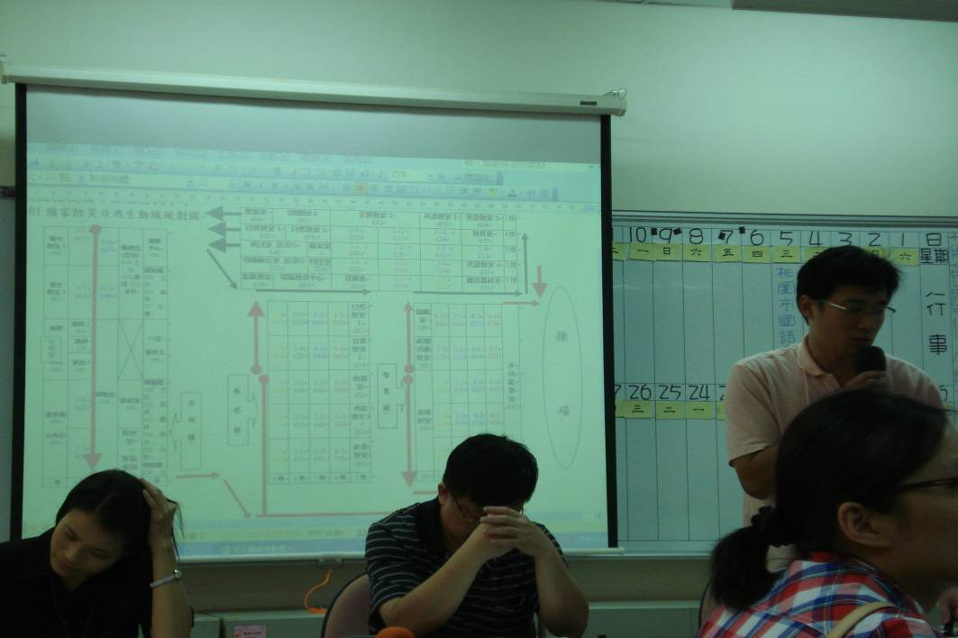
防災自評表佐證資料項次四 | 教師防災防震避難動線宣導
桃園縣莊敬國小各項活動照片
照 | 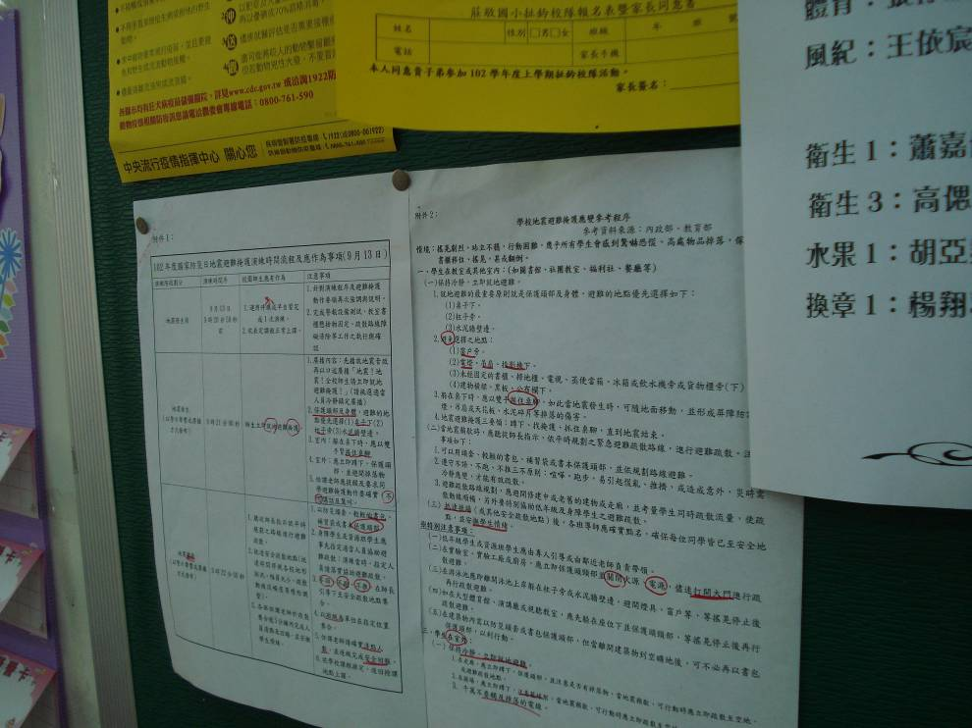
片
說
明
防災自評表佐證資料項次五
防災自評表佐證資料項次五 | 地震避難掩護參考程序公佈於各班公佈欄
防災自評表佐證資料項次五 | 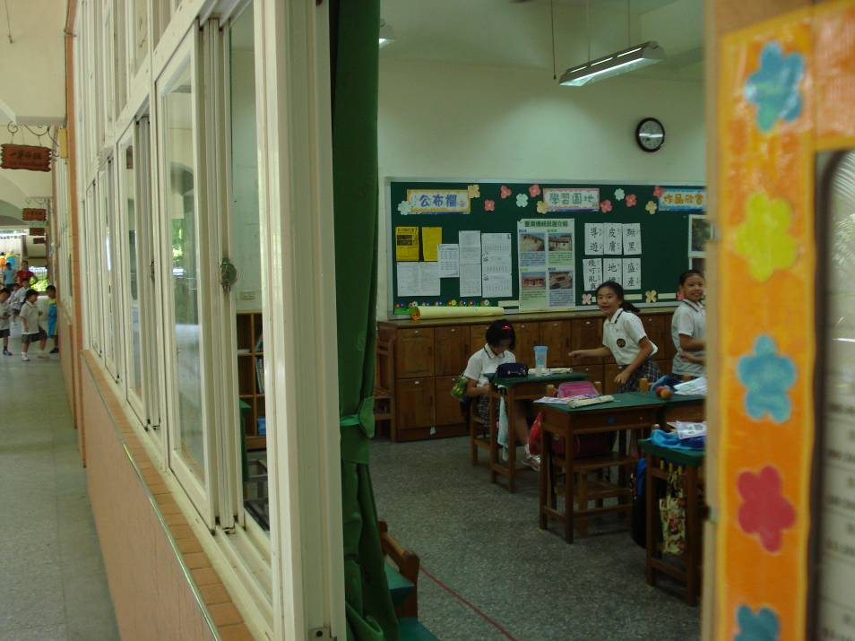
防災自評表佐證資料項次五 | 地震避難掩護參考程序公佈於各班公佈欄

桃園縣莊敬國小各項活動照片
照 | 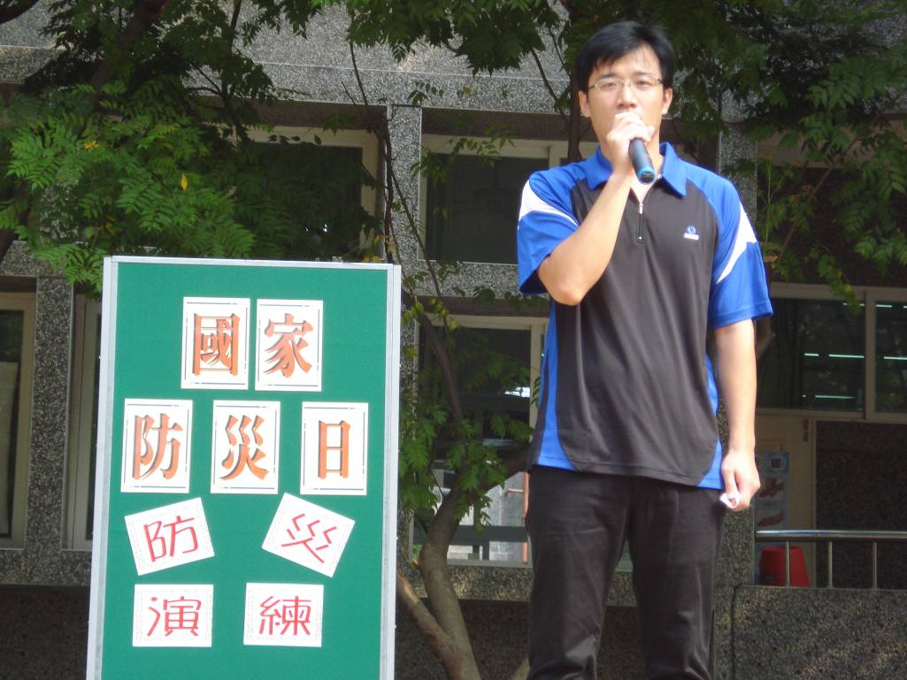
片
說
明
防災自評表佐證資料項次五
防災自評表佐證資料項次五 | 於學生朝會進行地震避難掩護宣導
防災自評表佐證資料項次五 | 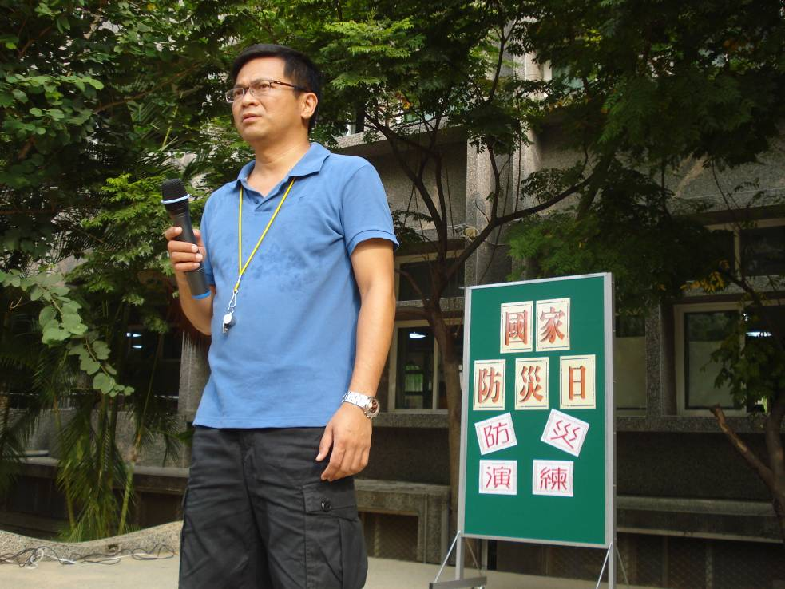
防災自評表佐證資料項次五 | 於學生朝會進行地震避難掩護宣導
桃園縣莊敬國小各項活動照片
照 | 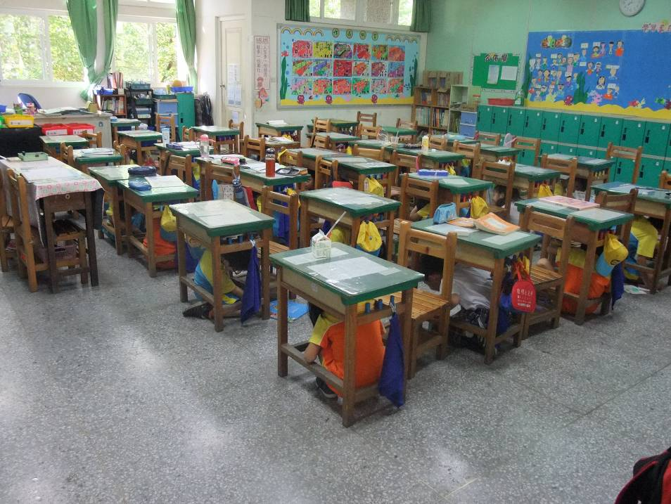
片
說
明
防災自評表佐證資料項次六
防災自評表佐證資料項次六 | 103.09.18莊敬國小防災防震避難疏散預演
防災自評表佐證資料項次六 | 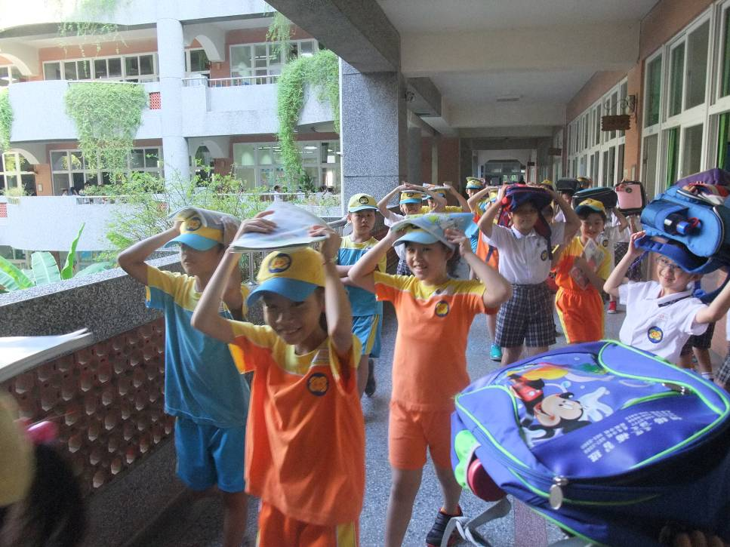
防災自評表佐證資料項次六 | 103.09.18莊敬國小防災防震避難疏散預演
桃園縣莊敬國小各項活動照片
照 | 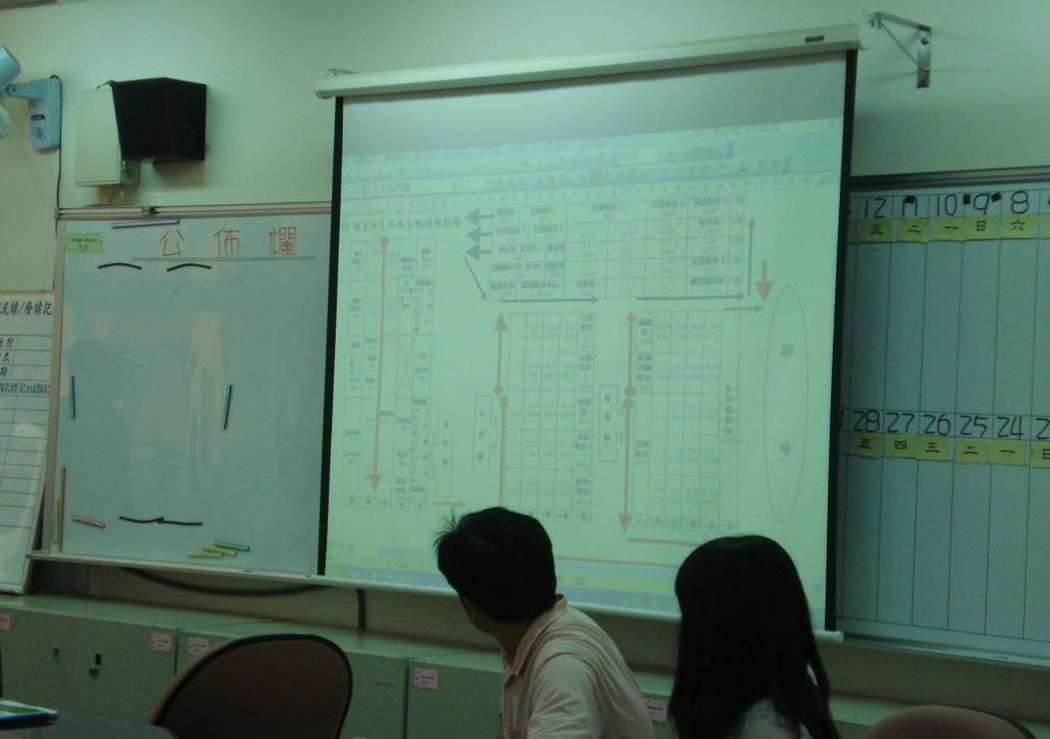
片
說
明
防災自評表佐證資料項次六
防災自評表佐證資料項次六 | 於103.09.21教師夕會進行檢討修正
防災自評表佐證資料項次六 | 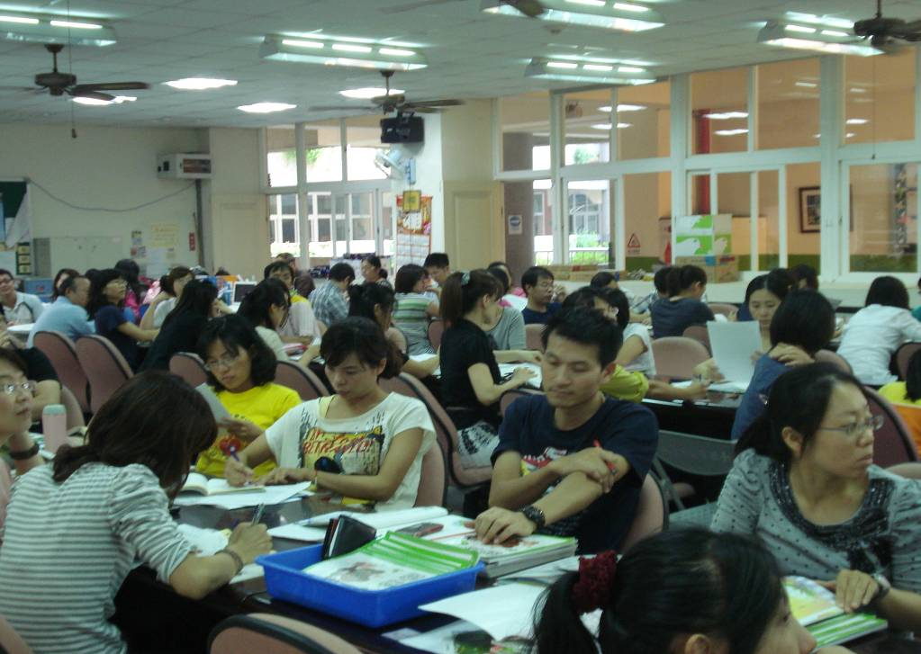
防災自評表佐證資料項次六 | 於103.09.21教師夕會進行檢討修正
桃園縣莊敬國小各項活動照片
照 | 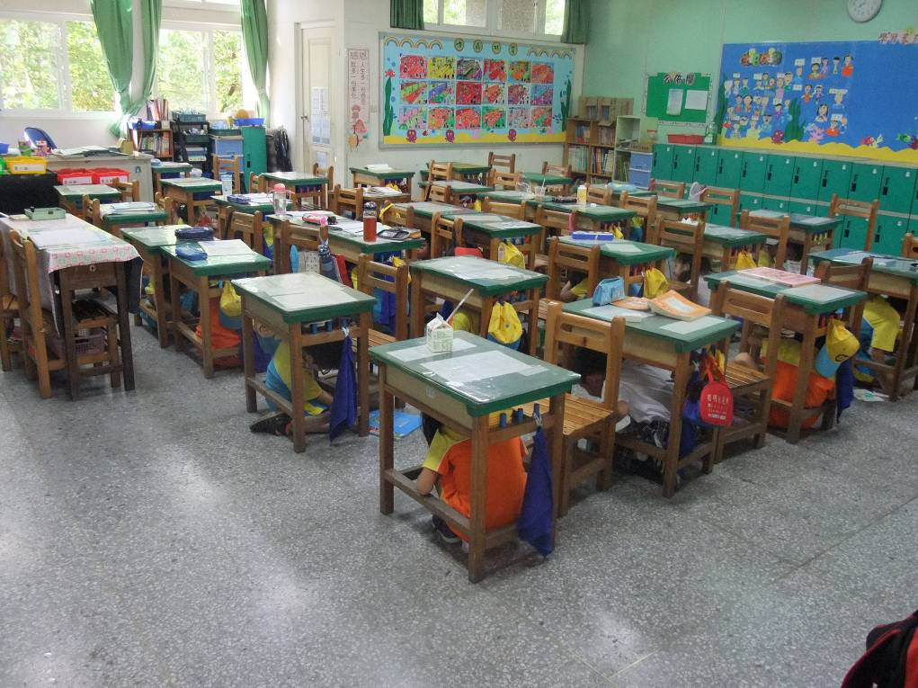
片
說
明
防災自評表佐證資料項次七
防災自評表佐證資料項次七 | 103.09.19莊敬國小國家防災日地震避難掩護演練
防災自評表佐證資料項次七 | 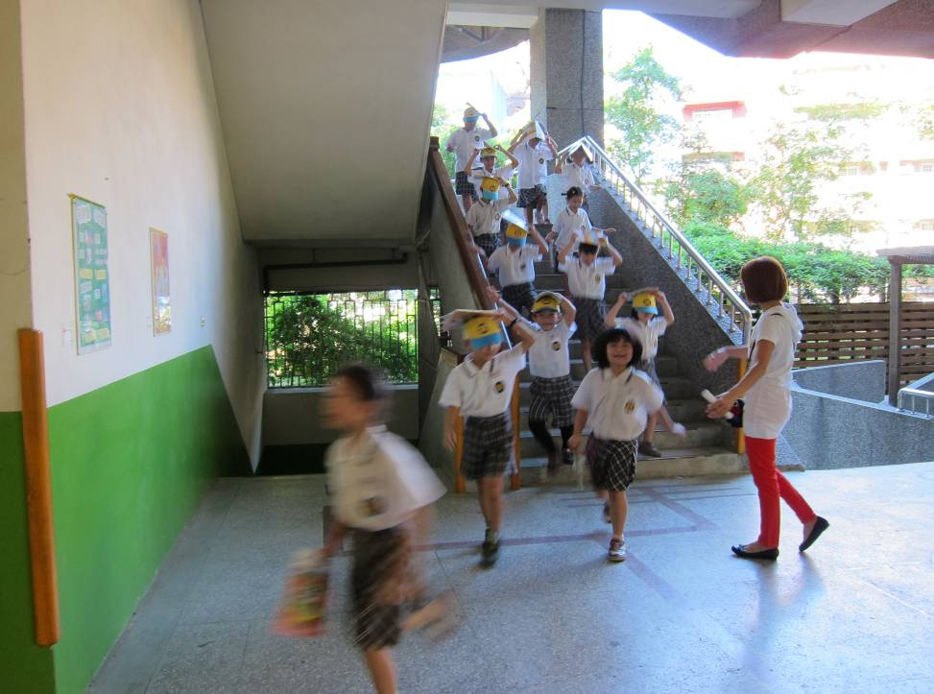
防災自評表佐證資料項次七 | 103.09.19各疏散路口請志工協助引導
桃園縣莊敬國小各項活動照片
照 | 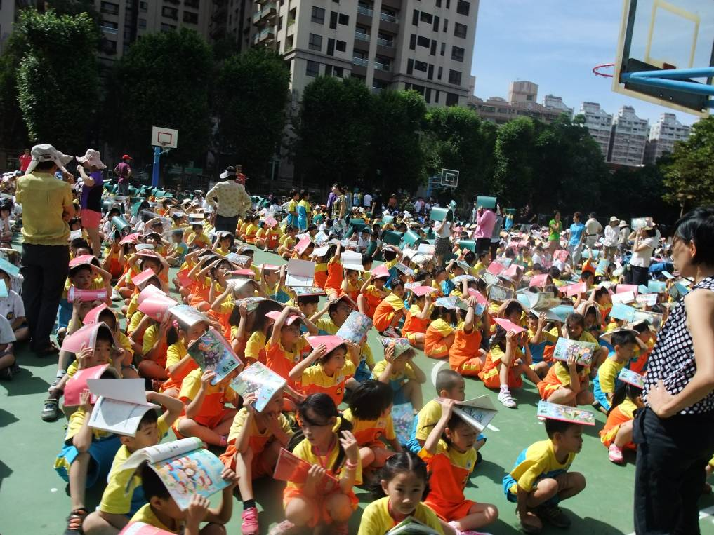
片
說
明
防災自評表佐證資料項次七
防災自評表佐證資料項次七 | 103.09.19莊敬國小國家防災日地震避難掩護演練
防災自評表佐證資料項次七 | 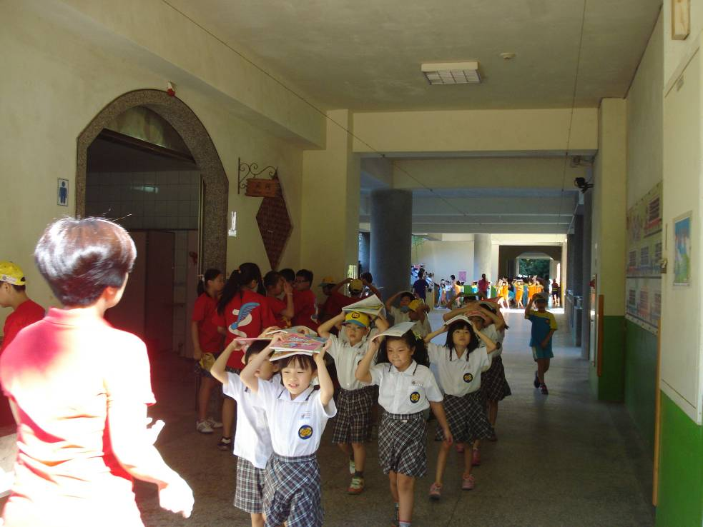
防災自評表佐證資料項次七 | 103.09.19各疏散路口請志工協助引導

